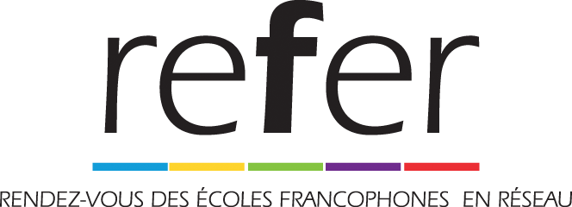

Rendez-vous des Écoles

Francophones

En

Réseau

Projets de classe

« La classe : un univers de créativité ! »

Les projets proposés 3
Fiche 1 : École 2025 5
Fiche 2 : Anime Histoire 7
Fiche 3 : le #grandsaut 9
Fiche 4 : “Sciences pour tous”, projet de vulgarisation scientifique 11
Les autres projets 13
Contacts 14

Les projets proposés

Le REFER s’adresse à l’ensemble de la communauté éducative de l’espace francophone comprise au sens large avec pour cœur de cible l’ensemble des enseignants et des élèves de la maternelle à l’université.

Le thème de cette édition 2017 sera « La classe : un univers de créativité ! ». Elle mêlera toutes les disciplines scolaires, misera sur l’échange et la collaboration entre les participants et surtout mettra en lumière les élèves et leurs réalisations.

Plusieurs projets sont proposés aux classes :

- Quatre projets principaux :

    - Élève 2025 : projet intégrant des casques de réalité virtuelle (cardboard par exemple). En partant des objets connectés d’aujourd’hui et de leur présence croissante (aspirateurs, téléviseurs, domotique, voitures, jouets, montres, téléphones…), il s’agira d’imaginer comment ces technologies vont être intégrées dans l’école en 2025. Que permettront demain ces objets d’aujourd’hui ? Que ne permettront-ils pas ?
    - Anime Histoire : il s'agira, à la manière d'un cadavre exquis et sur un thème imposé, d'écrire une histoire de manière collaborative et de créer des illustrations qui prendront la forme d'un film d’animation.
    - Legrandsaut : les élèves nous racontent les craintes qu’ils avaient avant la "grande rentrée" lors des étapes importantes de la scolarité que sont le passage à l’école primaire, au collège, au lycée ou à l’université. Ce projet propose de créer un pont entre l’avant et l’après en mettant les élèves en lien.
    - Sciences pour tous : ce projet veut placer les élèves dans un contexte d’interdisciplinarité, notamment avec les sciences et le français. Il leur permettra de comprendre l’importance de l'explicitation et du vocabulaire utilisé dans l’apprentissage des sciences par le biais de la production d'une capsule vidéo de vulgarisation scientifique.

- Des projets satellites : d’autres projets, avec un nombre de classes participantes moins élevé, pourront également s’ajouter. Ils seront présentés sur le site du REFER.
Ces projets bénéficieront d’un accompagnement des enseignants et des classes en fonction des possibilités des organisateurs jusqu’en mars 2017.

Comme lors de l’édition précédente, deux concours, le concours de Twittérature basé sur les mots proposés par l’opération « Dis-moi dix mots » et le concours « Lumière sur les sciences! » sont également proposés. Ils sont détaillés sur la page « PROJETS ET CONCOURS » de l’édition 2017 sur le site du REFER : http://www.refer-edu.org/concours-twitterature-2017/ et http://www.refer-edu.org/concours-lumiere-sciences-2017/.

Engagement des classes et des enseignants participants

Chaque classe et enseignant participant s’engage à suivre le projet jusqu’à son terme en respectant :

- les productions attendues;
- les échanges souhaités;
- l’échéancier proposé.

Prise en main et suivi des projets

Les projets, même s’ils proposent des pistes de travail, s’ils respectent les engagements pris, peuvent être adaptés librement en fonction du contexte de la classe.

Chaque enseignant informera sa hiérarchie. Un suivi et un accompagnement éventuels pourront être proposés (conseillers pédagogiques, référents numériques, médiateurs Canopé, formateurs DANE …).
L’équipe du REFER pourra au besoin accompagner ces demandes.

Fiche 1 : École 2025

Un élève qui entre en classe vers 5-6 ans en 2016/2017 aura 15-16 ans en 2025. L'idée est de se projeter dans l'école de 2025.

Ce projet propose donc de réaliser une (ou des) image(s) à 360° sonorisée(s) exploitable(s) sur un casque autour des thèmes de l’apprentissage et de la créativité en 2025.

Niveaux concernés : cycle 3 et cycle 4 (France) / 2e et 3e cycles du primaire, 1er et 2e cycles du secondaire (Québec).

Domaines : français, arts visuels, éducation aux médias, enseignement civique et moral, philosophie, ECR : éthique et culture religieuse (Québec).

Intentions du projet

- Communiquer, collaborer, co-construire;
- Exprimer et partager une vision du monde;
- Vivre un projet interdisciplinaire;
- Construire une identité numérique positive.

Étapes du projet

- Recenser et étudier les technologies émergentes dans notre vie quotidienne aujourd’hui;
- Réfléchir ensemble et avec les autres classes engagées dans ce projet sur leur utilité, leur devenir et les questions que ces technologies posent (changements induits, éthique, citoyenneté, etc.);
- Choisir les technologies qui pourraient influencer les apprentissages et faciliter la créativité dans une dizaine d’années;
- Réaliser une ou plusieurs image(s) 360° sonorisée(s) et la ou les partager;
- Présentation du projet lors des 48 heures du REFER par des classes ou des élèves sélectionnés.

Déroulement du projet

Après inscription au projet, les classes sont recensées par l’équipe du REFER pour permettre les échanges.

Chaque classe recensera les technologies « nouvelles » qui peu à peu irriguent nos vies : les robots (domestiques : aspirateurs, tondeuses, … / pédagogiques : Thymio, Nao, Lego Mindstorms, etc.), les voitures et navettes autonomes, les casques de réalité virtuelle, la domotique, les objets connectés du quotidien (montre, réfrigérateur, …).
Les élèves s’interrogeront sur ces technologies. Qu’apportent-elles ? Comment fonctionnent-elles ? Quels changements et quelles questions induisent-elles ?

Une fois cette phase de recensement et de questionnement réalisée, des fiches pourront être réalisées et partagées (via un site, un blogue ou les réseaux sociaux) pour permettre à tous les participants d’échanger sur ces technologies.

Enfin, les élèves s’interrogeront sur les impacts possibles de ces technologies sur les apprentissages et la créativité dans 10 ans. Ils sélectionneront une ou plusieurs de ces technologies et illustreront ses impacts dans une image 360° sonorisée qui sera partagée à tous.

Production attendue

Réalisation et partage de « fiches » des technologies émergentes (sous forme libre : fichier texte, cartes heuristiques, billets de blogue, billet sur un réseau social…) : description de la technologie, fonctionnement, questions posées.
Chaque production sera partagée par la classe ou l’enseignant sur Twitter via le mot-clé #Ecole2025 .

La production finale sera réalisée sous forme d’une image fixe à 360° sonorisée. Les élèves devront donc écrire leur scénario en fonction de cette contrainte des 360° : la narration, le décor et les personnages suivront cette forme nouvelle d’image (des exemples seront disponibles).

Les images sonorisées seront réalisées à l'aide de l’application Cardboard 360 disponible pour les téléphones intelligents et les tablettes Android et iOS. Un tutoriel de réalisation et de partage sera diffusé aux classes inscrites.
Les images pourront être visionnées en utilisant un casque de réalité virtuelle, un téléphone intelligent ou une tablette.

Inscriptions des classes participantes

Le projet est ouvert à toutes les classes à partir du cycle 3 jusqu’au lycée pour la France et à partir du 2e cycle du primaire jusqu’au 2e cycle du secondaire pour le Québec. Il se déroulera entre décembre et mi-février.
Date limite pour les inscriptions : 3 janvier 2017.

ResponsableS du projet

Nathalie Becoulet, nathalie.becoulet1@ac-besancon.fr
Bertrand Formet, bertrand.formet@reseau-canope.fr

Fiche 2 : Anime Histoire

Écrire une histoire à plusieurs classes qui débute par " Le mystérieux voyage de ...". C'est un projet d'écriture collaborative, de cinéma d'animation et de réalité augmentée.

Ce projet a été imaginé lors du REFER 2015. Il a réuni 30 classes et a permis la création de six récits animés ayant tous le même titre de départ : «Le Fantastique Printemps de....». Les récits sont disponibles sur le le site web du projet http://animehistoire.jimdo.com/.

Niveaux concernés : du cycle 1 au cycle 3 (France) / Maternelle, 1er, 2e, 3e cycle du primaire, 1er et 2e cycle du secondaire (Québec)

Domaines : français, arts visuels, éducation aux médias ...

Intentions du projet

- Travail sur la structure de récit, la création d'un personnage et d'un univers;
- Découverte du plaisir d'écrire;
- Compréhension d'un texte pour pouvoir poursuivre l'écriture et en faire l'animation;
- Créer des liens entre les classes de la francophonie;
- Développer la créativité.

Étapes du projet

- Lecture-compréhension des consignes, du thème et des productions des autres classes;
- Écriture de la partie du récit dédiée à la classe;
- Envoi des productions;
- Réalisation d’un film d’animation à partir de la production reçue;
- Insertion des films sur le texte final en réalité augmentée avec l’application Aurasma;
- Utilisation d'outils de partages de documents et de Twitter avec le mot-clé #AH3 pour la communication et les échanges.

Déroulement du projet

Après inscription, les classes sont regroupées par niveau en équipes de 5, pour les 5 parties du récit qui seront travaillées (situation initiale, évènement perturbateur, péripéties, dénouement, situation finale).

Une première classe écrit la situation initiale et l'envoie à la deuxième classe dans un Google Docs. Cette deuxième classe écrit ensuite l'évènement déclencheur et réalise un film d'animation avec la situation initiale. Le même processus se répète jusqu'à ce que les cinq classes de l'équipe aient produit leur partie de texte et de film.
Chaque étape est communiquée sur le site web du projet http://animehistoire.jimdo.com/ Les classes peuvent échanger grâce aux commentaires de Google Docs, par Twitter ou par courriels.

Les films sont finalement fixés en réalité augmentée avec l'application Aurasma sur les textes publiés sur le site internet du projet: http://animehistoire.jimdo.com/. Toutes les équipes écrivent autour d'un même thème qui sera cette année : "Le mystérieux voyage de ..."

Production attendue

- Écriture d’une partie du récit;
- Réalisation d’un film d’animation;
- Réalisation d’Auras avec Aurasma.

Inscriptions des classes participantes

Le projet est ouvert à toutes les classes à partir du cycle 1 jusqu'au cycle 3 pour la France et de la maternelle au 2e cycle du secondaire pour le Québec.

Des équipes regroupant des élèves du même âge seront formées à la fin de la période d'inscription.

Inscriptions du 14 novembre au 16 décembre. Début du projet en janvier 2017.

ResponsableS du projet

Julie Chandonnet, chandonnet.julie@cscapitale.qc.ca
Karine Riley, riley.karine@cscapitale.qc.ca

Fiche 3 : le #grandsaut

Ce projet propose de reproduire à l’échelle francophone le projet lancé à cette rentrée 2016-2017 par Annick Gilbert et Annie Turbide de l'école secondaire Cardinal-Roy à Québec.

Niveaux concernés : tous les cycles, lycée et université (France) / 3e cycle du primaire, 1er cycle du secondaire (Québec).

Domaines : français, éducation aux médias, enseignement civique et moral, ECR : éthique et culture religieuse (Québec).

Intentions du projet

- Communiquer, collaborer, co-construire;
- Exprimer et partager une vision du monde;
- Vivre un projet interdisciplinaire;
- Construire une identité numérique positive.

Étapes du projet

Lors des étapes importantes de la scolarité que sont le passage à l’école primaire, au collège, au lycée ou à l’université, les élèves nous parlent des craintes qu’ils avaient avant la grande rentrée. Ce projet propose de créer un pont entre l’avant et l’après en mettant les élèves en lien.

Les élèves envoient leurs questions et font part de leurs craintes et attentes aux élèves de l’établissement directement supérieur : de la maternelle au primaire, du primaire au collège, du collège au lycée, du lycée à l’université (pour le Québec, du primaire au secondaire). Ils utilisent le #legrandsautPrim #legrandsaut2ndaire #legrandsautUni sur la plate-forme Twitter pour communiquer.

Pour répondre aux questions, les élèves produiront un livre ou une présentation numérique ayant pour thème “ Ma rentrée au…”. Ce livre ou cette présentation contiendra, entre autres, des images sur les différences entre le primaire et le secondaire, des conseils, les codes, etc.

Les publications des réalisations seront partagées sur Twitter. Chacun pourra donc les visionner en classe et les commenter.

Déroulement du projet

Après inscription, les classes recensent leurs questions et les publient sur Twitter avec les mots #legrandsautPrim #legrandsaut2ndaire #legrandsautUni en fonction de leur classe d’origine.

Les élèves de la classe supérieure les recensent, les trient et apportent leurs réponses sur une présentation ou un livre numérique multimédia.

Enfin, ils partagent leur production à l'aide des mêmes mots-clés sur Twitter et échangent avec les classes qui avaient partagé leurs questions.

Production attendue

- Écriture et publication de productions médiatiques en lien avec le thème : texte, image, son ou vidéo;
- Lecture des productions des autres classes;
- Écriture de commentaires argumentés sur les productions des autres classes;
- Suivis et réponses aux commentaires laissés sur les articles publiés.

Inscriptions des classes participantes

Le projet est ouvert à toutes les classes de la maternelle à l'université pour la France et du 3e cycle du primaire au 1er cycle du secondaire pour le Québec. Il se déroulera de décembre 2016 à fin février 2017.
Date limite pour les inscriptions : 3 janvier 2017.

ResponsableS du projet

Annik Gilbert, Gilbert.Annik@cscapitale.qc.ca
Annie Turbide, turbide.annie@cscapitale.qc.ca
Nathalie Bécoulet, nathalie.becoulet1@ac-besancon.fr
Bertrand Formet, bertrand.formet@reseau-canope.fr

Fiche 4 : “Sciences pour tous”, projet de vulgarisation scientifique

Ce projet veut placer les élèves dans un contexte d’interdisciplinarité, notamment les sciences et le français. Il leur permettra de comprendre l’importance de la vulgarisation et du vocabulaire utilisé dans l’apprentissage des sciences ainsi que de produire une capsule vidéo de vulgarisation scientifique. Les capsules vidéo produites au terme de ce projet pourront être proposées au concours « Lumière sur les sciences ! », concours organisé par le REFER.

Niveaux concernés : cycles 2 à 4 et lycée (France) / 2e et 3e cycles du primaire, 1er et 2e cycles du secondaire (Québec).

Domaines : Français, sciences et technologies, TICE.

Intentions du projet

- Réinventer la transmission des savoirs à l’ère du numérique;
- Prendre en compte les talents particuliers de chaque élève;
- Mettre à profit la créativité des élèves;
- Apprendre en collaborant.

Étapes du projet

- Choix, étude et hypothèses autour d’un sujet du thème choisi par la classe;
- Validation des hypothèses, choix de la forme de la production finale;
- Publication sur une plate-forme commune;
- Commentaires des autres productions;
- Diffusion et participation au concours.

Déroulement du projet

Après une discussion autour du thème choisi, les classes inscrites font le choix d’un sujet à expliquer. Ce sujet est étudié et des recherches sont lancées pour valider les recherches et les hypothèses émises des élèves.

Après validation des recherches et hypothèses, la classe choisit la forme que prendra l’explication. Le format final est la vidéo, mais toutes ses formes sont possibles : vidéographie, film, film d’animation, etc.

Chaque classe est invitée à réagir sur les différentes productions.

L’ensemble des productions sera diffusé à la fin du projet et restitué lors des 48 heures du REFER.

Les classes intéressées pourront participer participera à un grand concours de vulgarisation scientifique.

Production attendue

- Écriture et réalisation d’une vidéo autour du thème choisi;
- Commentaires des autres publications.

Inscriptions des classes participantes

Le projet est ouvert à toutes les classes des cycles 2 à 4 et du lycée pour la France ainsi que du 2e cycle du primaire au 2e cycle du secondaire pour le Québec. Il se déroulera de décembre 2016 à fin février 2017.

Date limite pour les inscriptions : 23 janvier 2017.

Pour vous inscrire, cliquez ici

ResponsableS du projet

Monique Lachance, lachance.monique@cscapitale.qc.ca
Nancy Gamache, gamache.nancy@cscapitale.qc.ca

Les autres projets

LES PROJETS EN Autonomie

Vous avez un projet échange entre classes francophones et vous pensez qu’il correspond à la thématique du REFER ?
N’hésitez pas à nous le proposer, nous verrons ensemble s’il peut être présenté lors des 48 heures du REFER en mars.

Projet Code

Un projet de production collective autour du code et de la programmation est en cours d’élaboration. Si ce sujet vous intéresse, n'hésitez pas à vous faire connaître par courriel.

ResponsableS du projet

Sonia Fiset, fiset.sonia@cscapitale.qc.ca
Bertrand Formet, bertrand.formet@reseau-canope.fr
Vincent Lessard, vincent.lessard@aslouis.com
Nathalie Bécoulet, nathalie.becoulet1@ac-besancon.fr

Projet QELI

Lancé en octobre à Québec par le groupe des responsables mathématiques du secondaire, ce projet sera présenté lors des journées du REFER (plus d'informations sur http://qeli.grms.qc.ca). Contactez la personne responsable si vous avez des questions après avoir exploré le site, l'activité est somme toute très simple.

Responsable du projet

Jocelyn Dagenais, jocedage@gmail.com

Contacts

Les inscriptions aux projets se font sur le site du REFER : http://refer-edu.org/

Pour toute question, il est possible de prendre contact

- via l’adresse de courriel du REFER : refer.org@gmail.com

- ou pour la France et le Québec avec les quatre responsables de projet REFER :

    - Nathalie Bécoulet, déléguée académique au numérique adjointe en charge du premier degré, inspectrice de l'éducation nationale, Académie de Besançon, nathalie.becoulet1@ac-besancon.fr
    - Nathalie Couzon, enseignante au collège Jésus-Marie de Sillery, nathcouz@gmail.com
    - Bertrand Formet, directeur, Atelier Canopé 25 - Besançon, bertrand.formet@reseau-canope.fr
    - Monique Lachance, conseillère pédagogique de français au secondaire, Commission scolaire de la Capitale, lachance.monique@cscapitale.qc.ca

En décembre 2016 : des classes s’inscrivent dans les projets proposés.

Jusqu’à fin décembre 2016, les foyers le désirant s’engagent pour les 48 heures du REFER des 16 et 17 mars 2017.

En janvier et février 2017, les projets sont déployés dans les classes et ont lieu les concours de Twittérature et de vulgarisation scientifique.

Toute l’année scolaire, des productions régulières sont réalisées et partagées par chacun : réseaux sociaux, blogues, sites…

Inscriptions aux projets de classe sur refer-edu.org sous l'onglet PROJETS ET CONCOURS.

Les 16 et 17 mars, les 48 heures de conférences intégrant les réalisations pédagogiques, au Québec, en France - à Besançon - et dans les différents foyers dans la francophonie.

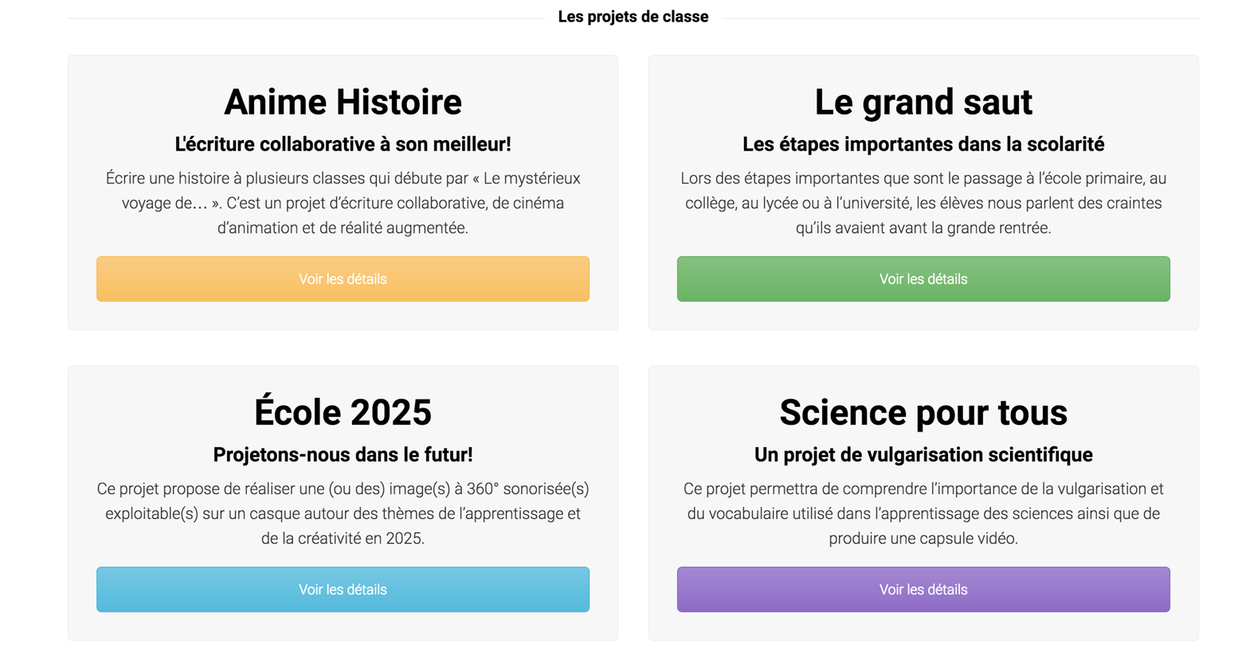

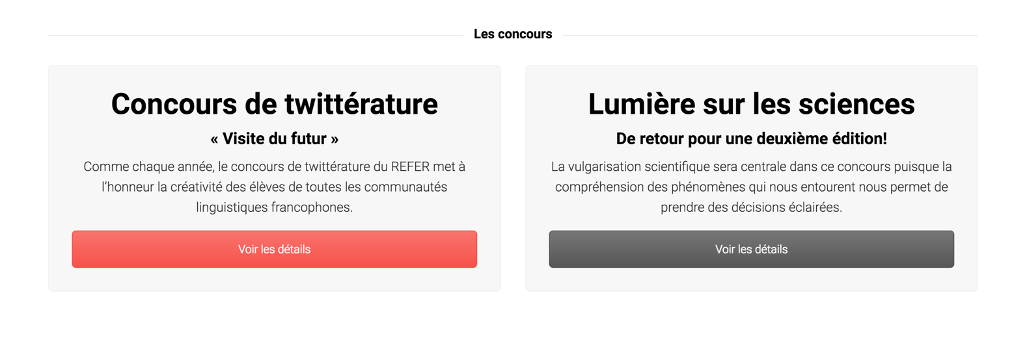

Inscriptions aux projets de classe sur refer-edu.org sous l'onglet PROJETS ET CONCOURS.

